无动力式液压—摩阻速度控制装置
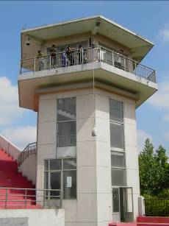
作 者：孙冉、陈即彪、赵艺霖、段良坤、陈海胜
指导教师：张鹏、王长春
所在学校：潍坊学院 获奖等次：一等奖
作品简介：
该装置是一款可以广泛适用于工厂及建筑工地等垂直输送中的安全设备。利用装置对可能产生危险的高速度进行反馈限速，安全有效。
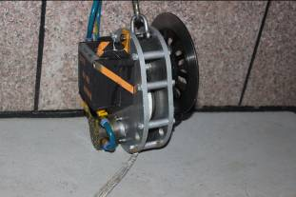

科学性：
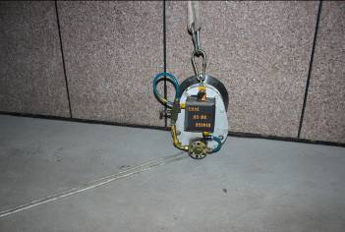
该装置在货物降落时拉动链绳带动轮盘旋转作为液压泵的原动力，使液压泵旋转输出压力油推动卡钳液压缸动作，夹压制动盘。制动盘通过齿轮传动将运动传给轮盘，控制下降速度。

创新性：1.利用货物自重，无需其他动力及能量提供。
2.循环工作方式
3.使用调速阀通过调整回油流量实现缓降速度的调整，利用反馈调速保证速度稳定。
4.利用液压系统产生阻尼制动力实现减速，安全可靠。
实用性：本作品应用范围广。其结构稳定安全，可使用于恶劣及能源提供不便的环境同时可以作为一种提供安全的垂直安全降落设备，前景巨大。

